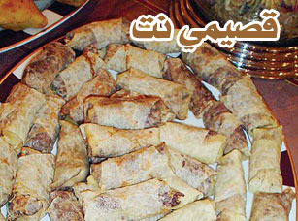

المقادير
ظرف دجاج قطع
7 بصلات مقطعة مربعات
نصف كوب من السماق
فنجان قهوة من عصير الليمون
فنجان قهوة من زيت الزيتون
ملعقة كبيرة من دبس الرمان
ربع كوب من مرق الدجاج
ملعقة كبيرة من الخل الأبيض
ربطة خبز من الرقاق
ملعقة صغيرة من الملح

الطريقة
نحضر ظرف دجاج قطع، نبهره ونسلقه وننزع الجلد والعظم ونقطع الدجاج إلى قطع صغيرة ونكون قد حضرنا 7 بصلات من الحجم الكبير مقطعة فرما ناعما ونقليها ثم نضيف قطع الدجاج فوق البصل ونحركها على النار ونضيف إليها الكثير من السماق وقليلا من عصير الليمون وقليلا من الخل وزيت الزيتون وملعقة كبيرة من دبس الرمان + ملعقة صغيرة من الملح وقليلا من مرق الدجاج، ونحرك جيدا ونتذوق الخليط إذا كان الطعم متجانسا ويجب أن يكون مائلا إلى الحموضة، نطفئ النار ثم نحضر خبزا أسمر من المرقوق اللبناني ونقطع كل رغيف إلى أربعة أجزاء وكل ربع إلى نصفين ونبدأ بوضع قليل من الحشوة في الجزء العريض من المثلث باتجاه الجزء الصغير من المثلث ونلفها على شكل السبرنج رول. ثم ندهن صينية بقليل من المازولا ونصف حبات المسخن وندخلها إلى الفرن ونشويها.

